## **党史百年天天读 · 8月11日**

**重要论述**

**1945年8月11日**

　　毛泽东为中共中央起草《关于日本投降后我党任务的指示》。指出：苏联参战后，日本已宣布投降。国民党积极准备向我解放区收复失地，夺取抗日胜利的果实。这一争夺战，将是极猛烈的。在此情况下，我党任务分为两阶段：目前阶段，应集中主要力量迫使敌伪向我投降，不投降者，按具体情况发动进攻，逐一消灭之，猛力扩大解放区，占领一切可能与必须占领的大小城市与交通要道，夺取武器与资源，并放手武装基本群众，不应稍有犹豫。将来阶段，国民党可能向我大举进攻，我党应准备调动兵力，对付内战。迅速加强城市工作，特别加强我党可能夺取与必须夺取的那些城市的工作。派大批有能力的干部到这些城市里去，迅速学会管理城市中财政、金融、经济工作，利用一切可能利用的人参加城市工作，解决维持城市秩序。今冬明春，必须在一万万人民中，放手发动减租（已经减好的照旧）。在一切新解放区一律减租，放手发动与组织群众，建立地方党、地方政府与提拔地方干部，以便迅速确立我党在基本群众中的基础，迅速巩固一切新解放区。但是，绝对不可损害中农利益（中农也是基本群众）；富农除封建剥削部分实行减租外，不应加以打击；地主须使之可以过活，没收分配土地是过早的。这些方面如不注意，将破裂农村统一战线，使我党陷于孤立，有利于国民党。国共谈判将以国际国内新动向为基础考虑其恢复，延安对美国与国民党的批评暂时将取和缓态度。但各地对蒋介石绝对不应存在任何幻想，必须在人民中揭破其欺骗，对蒋介石发动内战的危险应有必要的精神准备，但目前阶段主要注意力应集中于解决敌伪，勇敢、坚决、彻底地夺取最大的胜利，不可分散注意力。

**1947年8月11日**

　　毛泽东为中共中央起草致陈毅、粟裕、饶漱石电。电报指出：刘邓南下，全局必有变动，鲁西南诸敌势必大部南去。陈粟率六纵及野直进至聊城待机与十纵、十一纵会合，可能开展鲁西南局面，并利于直接策应陈士榘、唐亮、叶飞、陶勇。总的意图是将战争引向国民党区域，使我内线获得喘息机会，以利持久。

**1952年8月11日**

　　周恩来主持起草的《中国经济状况和五年建设的任务》指出，今后五年是中国长期建设的第一个阶段，其基本任务是：为国家工业化打下基础，以巩固国防、逐步提高人民的物质生活和文化生活，并保证中国经济向社会主义前进。五年建设的中心环节是重工业，以改造中国经济面貌和国防面貌，并为农业集体化打下物质基础。在不妨碍重工业发展的范围内，按人力、物力的可能来发展其他的经济部门。我们要扩大人民经济中的社会主义经济比重，保证长期建设在计划经济轨道上前进，进一步巩固国营经济的领导。全党的领导和工作重心转到经济建设方面，特别是工业建设方面。

**1953年8月11日**

　　毛泽东最后一次审定周恩来在全国财经会议的结论。经他多次审改的这一结论对党在过渡时期总路线作出了第一次正式的文字表述：“从中华人民共和国成立，到社会主义改造基本完成，这是一个过渡时期。党在这个过渡时期的总路线和总任务，是要在一个相当长的时期内，基本上实现国家工业化和对农业、手工业、资本主义工商业的社会主义改造。这条总路线，应是照耀我们各项工作的灯塔，各项工作离开它，就要犯右倾或‘左’倾的错误。”

**党史回眸**

**1921年**

　　8月11日 中国劳动组合书记部在上海成立。这是中国共产党领导工人运动的第一个公开机构。

**1945年**

　　8月11日 中共中央作出《关于日本投降后我党任务的指示》，指示全党全军立即争取和保卫抗日胜利果实。

**2015年**

　　8月11日 中国人民银行决定改革完善人民币兑美元汇率中间价报价机制，明确中间价报价参考前一天收盘价。2016年2月，形成“收盘汇率+一篮子货币汇率变化”的人民币兑美元汇率中间价形成机制。

**历史瞬间**

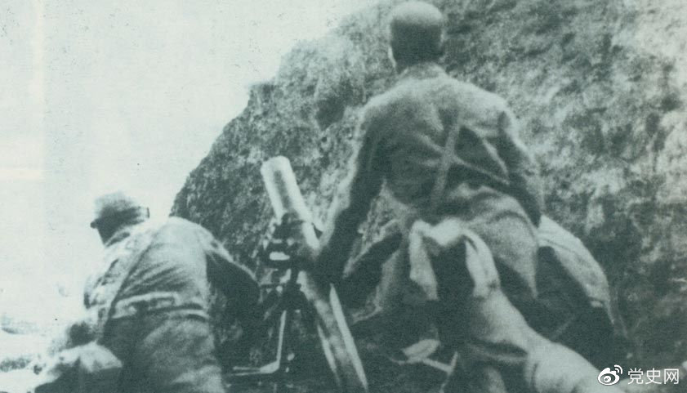

　　1940年8月，八路军在总司令朱德、副总司令彭德怀的指挥下，向华北敌占交通线和各据点发动了大规模进攻战役，即“百团大战”。